**PT JAKARTA TOURISINDO** 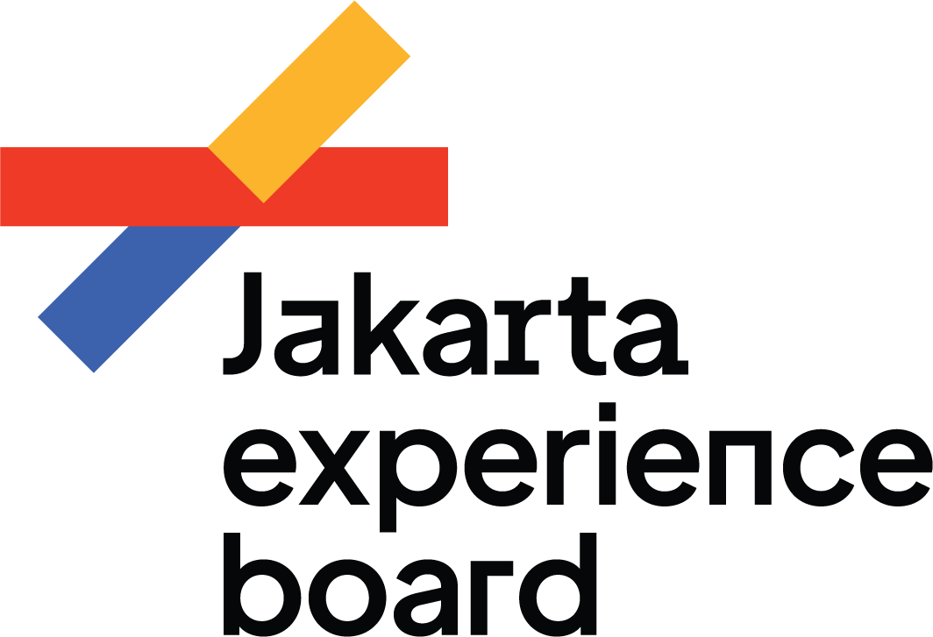

Jl. Letjen Suprapto No.62

Cempaka Putih. Jakarta Pusat

DKI Jakarta, Indonesia

**JXB Bersama Raja Mice Adakan Lebaran di Jakarta,**

**Tingkatkan Kunjungan Saat Liburan**

**Jakarta, 5 Maret 2025** – PT Jakarta Tourisindo (Perseroda) atau lebih dikenal sebagai Jakarta Experience Board (JXB) bekerja sama dengan Raja Mice melaksanakan Lebaran di Jakarta melalui inisiasi promosi paket wisata dan rekreasi yang memungkinkan masyarakat menikmati berbagai destinasi menarik di ibu kota selama libur Lebaran. Inisiatif ini dimulai oleh Tepanas (Teman Parekraf Nasional) serta memperoleh dukungan penuh dari Dinas Pariwisata dan Ekonomi Kreatif DKI Jakarta serta Kementerian Pariwisata.

Lebaran di Jakarta bertujuan untuk memberikan alternatif wisata bagi masyarakat yang tetap berada di Jakarta agar tetap dapat menikmati momen Lebaran dengan pengalaman berwisata yang berkesan. Sebagai bentuk dukungan terhadap pelaku usaha pariwisata di Jakarta, JXB mendorong sektor perhotelan, transportasi, dan operator tur untuk berpartisipasi dalam program ini. Sejumlah mitra industri telah bergabung untuk menawarkan paket wisata spesial, diskon menarik, serta promosi eksklusif selama periode Lebaran

Berbagai promo menarik dalam program Lebaran di Jakarta meliputi:

1. Hotel Promo: Program menginap spesial "Buy 2 Get 3" di hotel pilihan yang dilengkapi dengan voucher belanja ITC Group dan harga khusus untuk transportasi dalam kota dari Golden Bird Group.
2. Harga Spesial Tempat Wisata: Harga eksklusif untuk mengunjungi destinasi wisata utama seperti Jakarta Aquarium & Safari serta Ancol.
3. Transportation Promo: Harga spesial bagi wisatawan yang menggunakan layanan KAI dan BigBird, memudahkan perjalanan menuju Jakarta dari Surabaya, Semarang, Yogyakarta, dan Solo.
4. Harga Spesial City Tour dan Walking Tour: Paket tur keliling kota dengan harga menarik yang dipandu oleh Jakarta Good Guide.

Yunn Bali Mohammad Yusuf Direktur Utama JXB mengatakan program ini hadir karena adanya kecenderungan Jakarta sepi saat libur lebaran karena warga mudik ke kampung halaman. Namun ini menjadi peluang bagi masyarakat daerah untuk menikmati Jakarta sekaligus untuk menggerakan industri pariwisata.

“Melalui program Lebaran di Jakarta, kami ingin memberikan pengalaman liburan yang menyenangkan bagi masyarakat serta menggerakkan sektor pariwisata dan ekonomi kreatif di ibukota. Dengan kolaborasi bersama berbagai pelaku industri, kami optimis program ini dapat menjadi alternatif wisata yang menarik bagi warga Jakarta maupun wisatawan dari luar daerah,” ujar Yunn Bali.

Sebagai bagian dari program ini, berbagai paket tujuan wisata dan rekreasi juga akan ditawarkan, mencakup kunjungan ke destinasi ikonik Jakarta seperti Kota Tua, Ancol, Pancoran Chinatown, Pasar Baru, Cikini, Thamrin, Blok M serta berbagai pusat perbelanjaan dan kuliner, yang tidak kalah menariknya adalah merasakan transportasi MRT. Selain itu, para wisatawan juga dapat menikmati berbagai pertunjukan seni dan budaya, serta pengalaman wisata yang dirancang khusus untuk memberikan kesan tak terlupakan selama perayaan Idul Fitri di Jakarta.

Program ini diharapkan dapat meningkatkan pergerakan wisatawan di Jakarta selama musim Lebaran, serta memberikan dampak positif bagi sektor pariwisata dan ekonomi kreatif di kota ini. “Dengan dukungan dari berbagai pihak, Lebaran di Jakarta menjadi momentum untuk memperkenalkan lebih jauh daya tarik wisata ibu kota sebagai destinasi liburan yang menyenangkan dan penuh kesan di Jakarta,” jelas Yunn Bali.

Untuk informasi lebih lanjut mengenai paket wisata dan promosi yang tersedia selama periode Lebaran di Jakarta, masyarakat dapat mengikuti media sosial resmi Instagram pada akun @lebarandijakarta.

**Tentang Lebaran di Jakarta**

Lebaran di Jakarta merupakan program promosi wisata dan rekreasi di Jakarta selama Idulfitri, yang diinisiasi oleh Tepanas (Teman Parekraf Nasional), dilaksanakan oleh RajaMice dan PT Jakarta Tourisindo (Perseroda) / Jakarta Experience Board (JXB), serta didukung oleh Dinas Pariwisata dan Ekonomi Kreatif DKI Jakarta serta Kementerian Pariwisata. Program ini bertujuan untuk memberikan pengalaman berlibur yang seru bagi masyarakat yang merayakan Lebaran di ibu kota.

**Tentang Jakarta Experience Board**

Jakarta Experience Board adalah *brand* dari PT. Jakarta Tourisindo, merupakan Badan Usaha Milik Daerah DKI Jakarta yang bergerak di bidang perhotelan dan pariwisata. Didirikan pada 1996, Jakarta Experience Board (JXB) memiliki unit bisnis perhotelan sebanyak tujuh hotel yang tersebar di DKI Jakarta dan Bogor. Jakarta Experience Board (JXB) memiliki unit bisnis baru di bidang pariwisata yang meluncurkan program-program inovatif pariwisata seperti pengelolaan event dan aktivasi ruang publik sebagai bagian dari upaya ekspansi bisnis Jakarta Experience Board. Untuk informasi lebih lanjut silahkan menghubungi kontak di bawah ini: Erik Triadi Corporate Secretary PT Jakarta Tourisindo (Perseroda) pada Nomor 08111-01-2408.